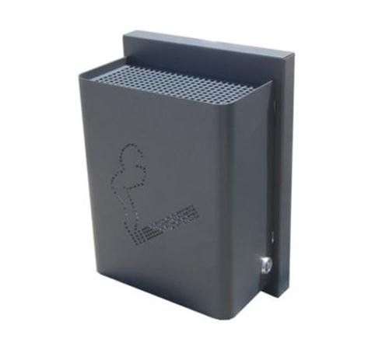
Descrizione:
Posacenere a muro realizzato interamente in lamiera d'acciaio zincato opportunamente sagomata e priva di parti taglienti. Dotato di rete per lo spegnimento delle sigarette e di sistema di apertura con chiave triangolare, fornita in dotazione, per una facile asportazione dei mozziconi. Ingombro: cm 22 x 13 x 30 h.
Categoria :Cestini
Codice: EP21108

